Фототаблица от 04.04.2019
к акту осмотра от 04.06.2019 ХМАО-Югра, г. Сургут, дом № 42/1 по ул. 30 лет Победы.
Съемка проводилась в 15 часов 07 минут.
Фото № 1
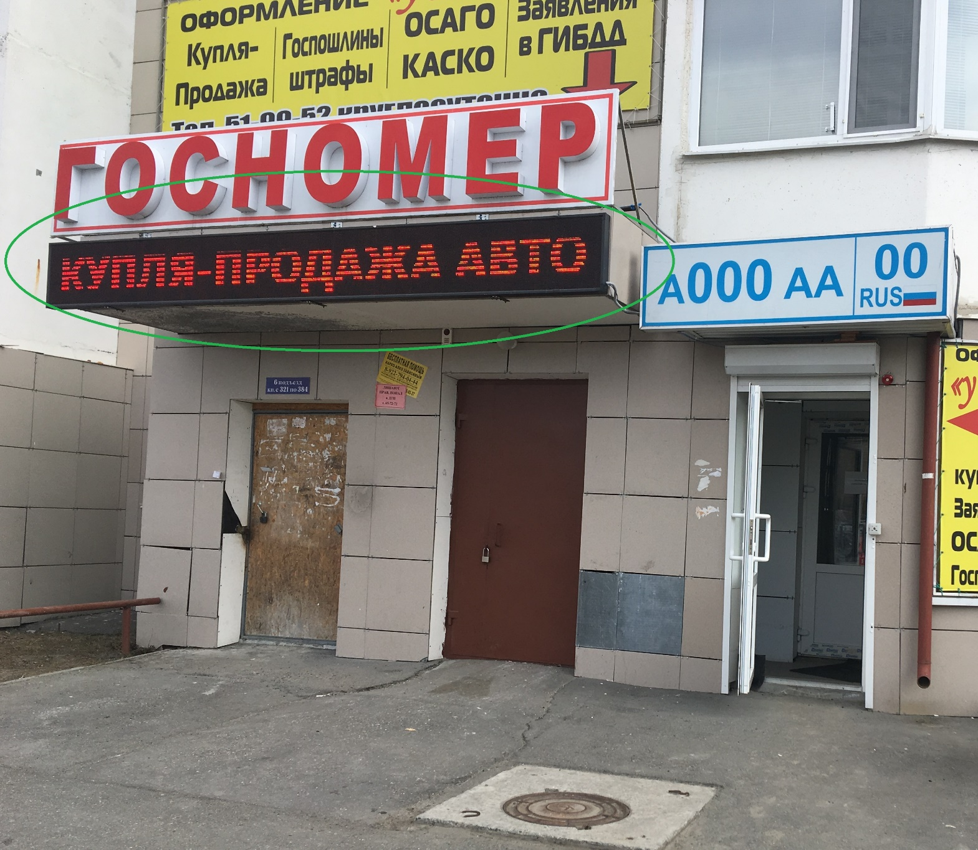

Ведущий специалист Большаков А.А.
отдела административного контроля
контрольного управления
Администрации города

